乐思采集目标数据源管理器软件
使用说明书

组件目的
乐思采集目标数据源管理器的目的是为乐思网络舆情系统提供海量数据采集所需要的目标网址，以及对现有目标网址的扩展与淘汰，包括：

- 集中管理大量数据源，包括网站、社交作者、自媒体号等
- 提供自动增长的数据源仓库
- 提供对现有采集目标网址的失效列表检测
- 提供方便快捷的数据源读取，导出
- 提供数据源采集队列
- 清洗垃圾数据源

运行原理
此组件分为两部分：
- 已上线运行的数据源
这部分数据源是在中心数据库上已就绪采集的，包括website、listpage_url、cloud_listpage_url表。由开发人员配置采集模板和调度进行采集。
另外有检测程序对这部分数据源进行检查和分级，识别已失效数据源。

- 自动增长的数据源仓库
（1）这部分由单独数据库构成。现有数据源构成如下：
author_baijiahao 百家号
author_facebook Facebook
author_instagram instagram
author_other 其他自媒体号，包括 搜狐号、北京时间号、一点号、齐鲁壹点号、趣头条号、东方号
author_qiehao 企鹅号
author_toutiaohao 头条号
author_twitter twitter
author_weibo 微博
author_weixin 微信
column_link 新闻论坛网站，获取到的栏目
column_link_oversea 境外新闻论坛网站，获取到的栏目
private_word 乐思私有词库，全部合在一起了。来自舆情秘书，公共事件负面词汇
stat 统计各个自媒体数量
word 用于扩展信源的搜索词，地名、人名、事件、热点词汇等

- 数据源自动增长机制需要关键词、域名或者自增起始ID作为驱动，流程如下：
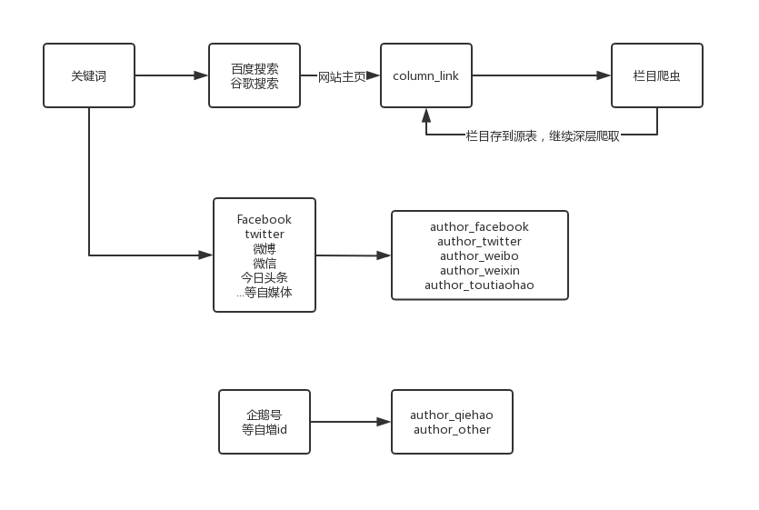

输入
此组件需专用的MySQL数据库作为数据存储中心，此数据库在安装时生成。
如Mysql实例中的datasource数据库
其中输入表为两个：
word 表，需要用户导入关键词作为搜索源；
Website表，需要用户导入网站主页作为栏目发现起点；
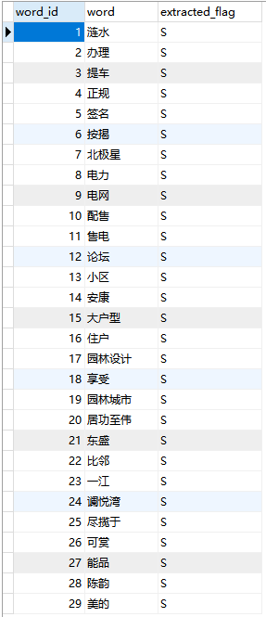
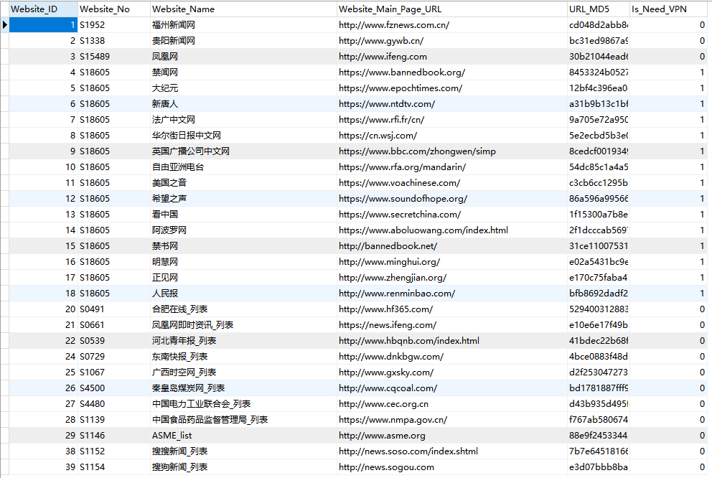

输出
此组件的输出有三种：
- 数据源仓库中的输出表，存放各种目标网址
author_baijiahao 百家号
author_facebook Facebook
author_instagram instagram
author_other 其他自媒体号，包括 搜狐号、北京时间号、一点号、齐鲁壹点号、趣头条号、东方号
author_qiehao 企鹅号
author_toutiaohao 头条号
author_twitter twitter
author_weibo 微博
author_weixin 微信
column_link 新闻论坛网站，获取到的栏目
column_link_oversea 境外新闻论坛网站，获取到的栏目
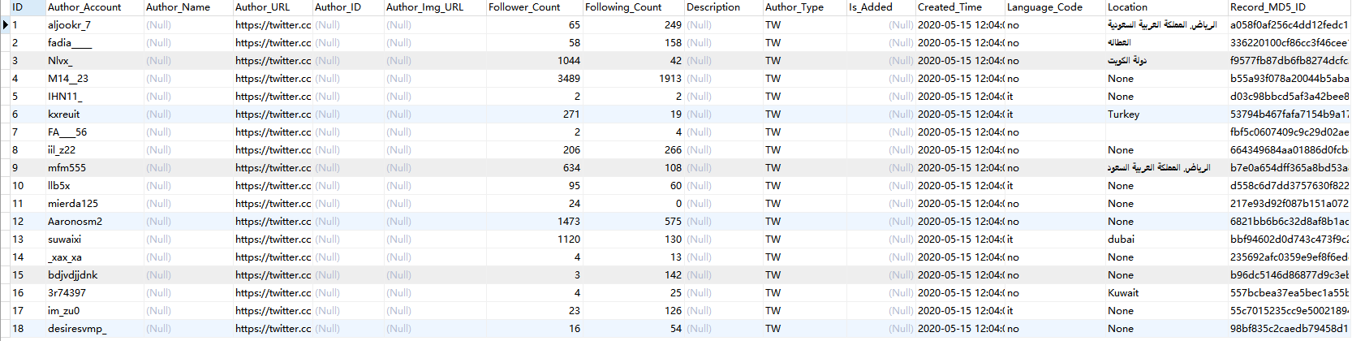
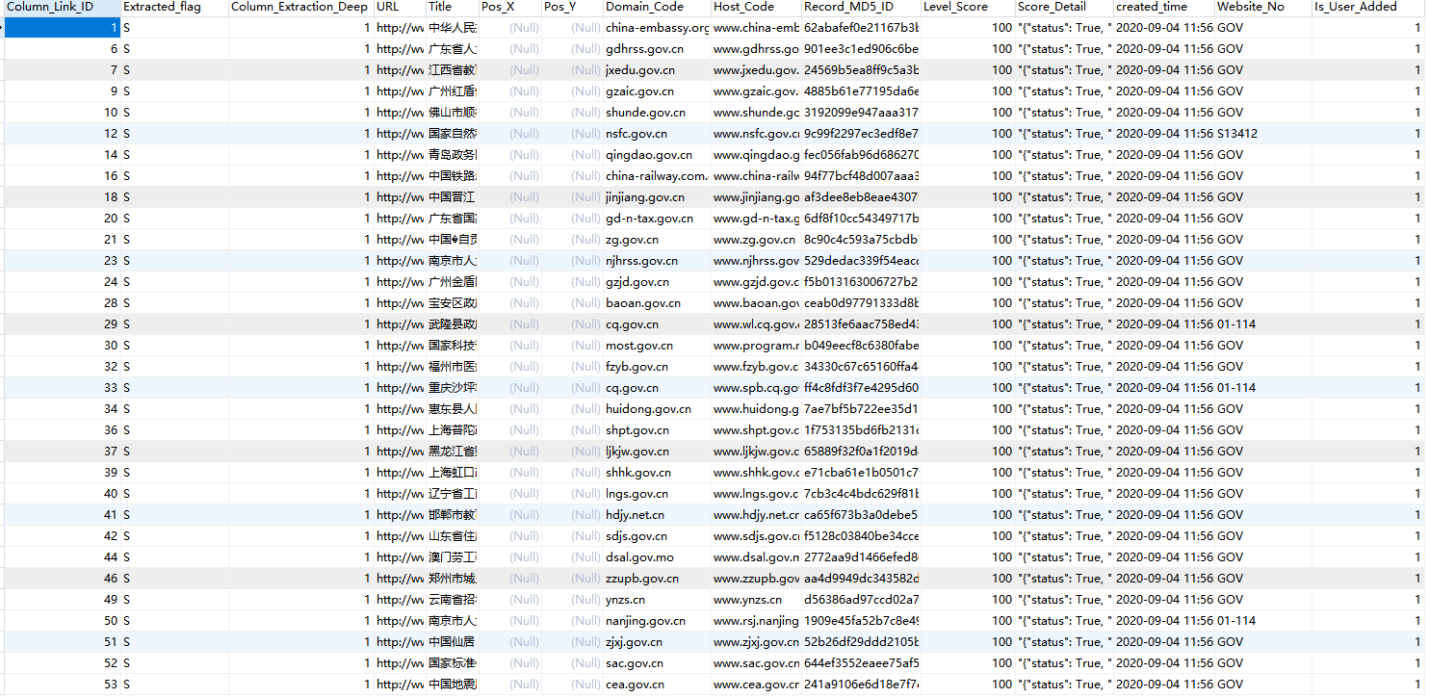

- 对现有乐思网络舆情监测系统中无效网址的检测列表
listpage_url_check
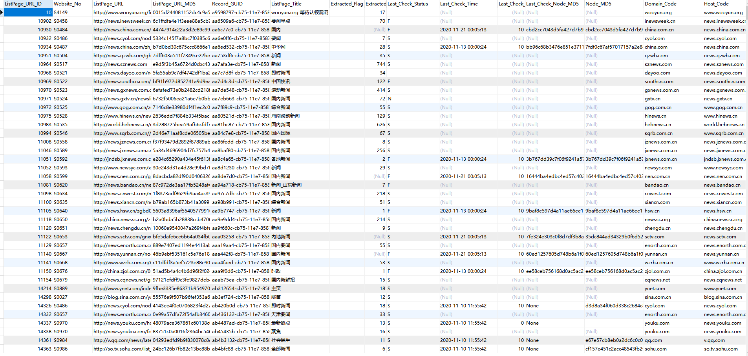

- 对现有乐思网络舆情监测系统中目标网站的扩展，如网址列表
new_listpage_url
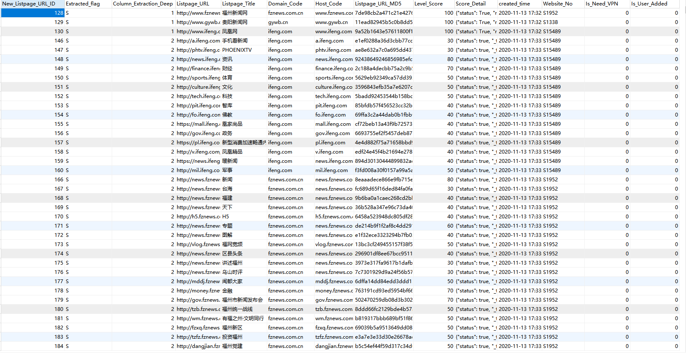

监测
Stat表列出了各媒体网址的数量
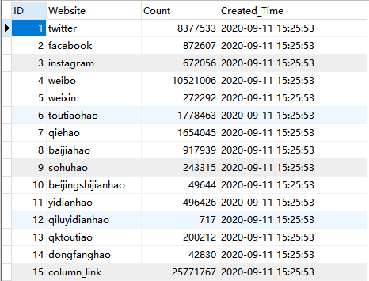

交付参考
- 开发目录
\\内网存储目录\乐思当前项目中心\2020项目\7月项目\P26910_KWM_海量数据源管理【Bear关注】
E:\PYTHON_PROJECT\DATASOURCE_MANAGER
├─.idea
│ │ .gitignore
│ │ .name
│ │ datasource_manager.iml
│ │ dbnavigator.xml
│ │ misc.xml
│ │ modules.xml
│ │ vcs.xml
│ │ workspace.xml
│ │
│ ├─codeStyles
│ │ Project.xml
│ │
│ └─inspectionProfiles
│ profiles_settings.xml
│
├─listpage_url_checker
│ │ 1_output_detail_to_datasource.py
│ │ 2_output_listpage_to_datasource.py
│ │ 3_update_extracted_data_count.py
│ │ 4_listpage_url_checker_run.py
│ │
│ └─log
│ 4_listpage_url_checker_run.log
│ 4_listpage_url_checker_run.log.1
│ 4_listpage_url_checker_run.log.2
│
├─listpage_url_pusher
│ │ config.ini
│ │ listpage_url_pusher_run.py
│ │ run.bat
│ │ website_no.txt
│ │
│ └─log
├─new_listpage_finder
│ │ 1_initialization_cache.py
│ │ 2_find_new_listpage_run.py
│ │ 3_output_cache_to_new_listpage.py
│ │ config.ini
│ │ run.bat
│ │
│ ├─lib
│ │ │ common.py
│ │ │ custom_keyword_score.py
│ │ │ custom_reject_domain.txt
│ │ │ custom_str_invalid.py
│ │ │ reject_domain.txt
│ │ │ reject_junkword.txt
│ │ │ __init__.py
│ │ │
│ │ └─__pycache__
│ │ common.cpython-37.pyc
│ │ custom_keyword_score.cpython-37.pyc
│ │ custom_str_invalid.cpython-37.pyc
│ │ __init__.cpython-37.pyc
│ │
│ ├─log
│ └─tool
│ website_from_grchina.com.py
│
└─reject_domain_cleaner
│ clear_reject_domain_run.py
│ config.ini
│ reject_domain.txt
│ run.bat
│
├─log
└─tool
│ check_reject_domain.py
│ chromedriver.exe
│ debug.log
│ url.txt
│
└─Word_Counter
article.txt
result.txt
wordcloud.jpg
word_counter.py

